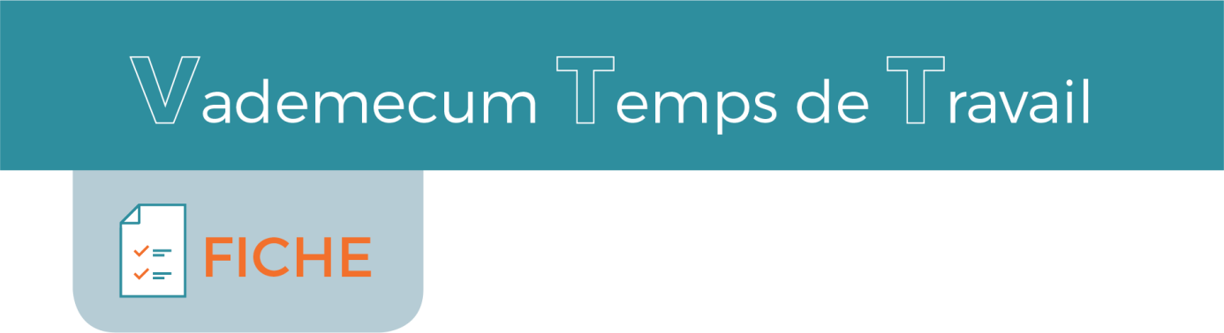
utilisation de l’autorisation spéciale d’absence « pandemie » après le 11 mai
- CoNsignes Au 4 maI 2020 -

- Règles applicables aux agents en autorisation d’absence

L’autorisation spéciale d’absence (ASA) « pandémie » pourra être accordée au-delà du 11 mai, sous certaines conditions :

  - Situation où l’ASA est demandée par l’agent

- L’agent devant assumer la garde d’un enfant de moins de 16 ans (ou 18 ans si l’enfant est en situation de handicap), dès lors qu’aucune solution de scolarité ou de garde n’est disponible et que la conciliation télétravail et garde d’enfant est impossible. Deux périodes sont à distinguer :

  - Entre le 11 mai et le 2 juin inclus : les agents parents d’enfant pourront bénéficier de l’ASA :

    - en cas de maintien de la fermeture des établissements de la petite enfance ou scolaires de leur.s enfant.s,

    - ou s’ils décident de ne pas envoyer leur.s enfant.s en crèche ou à l’école.

  - Après le 2 juin :

    - Si l’organisation du temps d’accueil en crèche ou du temps scolaire ne permet pas à l’agent d’effectuer son service en présentiel dans le cadre de la réouverture progressive des crèches et des établissements scolaires (par exemple accueil scolaire fractionné en demi-journées et absence de repas le midi), les agents pourront bénéficier de l’ASA. Un justificatif scolaire précisant les modalités d’accueil des enfants devra être fourni.

    - En revanche, si l’agent choisit de continuer à garder son enfant alors que l’accueil en crèche ou dans un établissement scolaire serait compatible avec son activité (accueil sur la journée entière avec repas le midi), l’agent ne pourra pas bénéficier de l’ASA et devra poser des congés, sauf contre-indication médicale quant au retour de l’enfant en crèche ou à l’école.

  - Par ailleurs, les SRH de chaque direction peuvent demander à l’agent de justifier que l’autre parent n’est pas en capacité d’assumer la garde de l’enfant, y compris à temps partiel. Dans tous les cas, une conciliation doit être recherchée afin d’assurer au mieux la reprise et la continuité du service public. Il est ainsi possible de permettre à l’agent de s’absenter sur une pause méridienne plus longue s’il doit assumer la garde d’enfant sur cette période, son temps de travail étant décompté de manière forfaitaire sur la journée. Un décalage des heures de prise et de fin de service pourra également être envisagé.

- L’agent présentant l’une des 11 pathologies établies par le Haut conseil de la santé publique le 14 mars, ou dont un.e proche avec le.la.quelle il cohabite présente une vulnérabilité au sens du Haut conseil de la santé publique, sur avis du médecin traitant (liste des pathologies en annexe).,

- L’agent malade, sur présentation d’un certificat médical du médecin traitant ou avis du Service de médecine préventive de la Ville (SMP).

- L’agent dont un proche est atteint du covid-19 et dont le maintien en confinement est préconisé, sur avis du service de médecine préventive (SMP). Un nouvel avis du SMP pourra être demandé après 15 jours.

- L’agent qui doit assumer la garde d’un proche atteint d’une grave maladie ou en situation de handicap nécessitant une assistance continue, dès lors que le moyen de garde habituel du proche n’est plus assuré en raison du covid-19, dont la preuve sera apportée par tout moyen au SRH de l’agent. La justification de l’ASA pourra être redemandée périodiquement par le SRH.

  - Situation où l’ASA est décidée par l’administration

- Les agents dont le service est fermé et qui ne peuvent télétravailler du fait de la nature même de leurs missions sont placés en ASA dans l’attente d’une reprise de l’activité sur sites. Ils restent joignables et mobilisables, y compris dans un autre service.

- Les agents à l’horaire variable qui ne peuvent télétravailler en raison d’un problème de matériel après que toutes les solutions pour les équiper (utilisation de l’unité centrale sur site, équipement par un portable DSIN) ou mobiliser ces agents sur d’autres missions aient échoué.

Les agents ne pouvant bénéficier d’une ASA doivent être en situation de travail. À défaut, ils seront placés en congés ou en absence de service fait.

ANNEXE : extrait de l’avis du Haut conseil pour la santé publique

Le HCSP considère que les personnes à risque de développer une forme grave d’infection à SARS-CoV-2 sont les suivantes :

- les personnes avec une immunodépression congénitale ou acquise :

- médicamenteuse : chimiothérapie anti cancéreuse, immunosuppresseur, biothérapie
- et/ou une corticothérapie à dose immunosuppressive,
- infection à VIH non contrôlé ou avec des CD4 <200/mm3,
- consécutive à une greffe d'organe solide ou de cellules souches hématopoïétiques,
- liée à une hémopathie maligne en cours de traitement,
- les malades atteints de cirrhose au stade B de la classification de Child-Pugh au moins ;
- les personnes présentant une obésité morbide (indice de masse corporelle > 40 kg/m2) par analogie avec la grippe A(H1N1)09.
- les personnes âgées de 70 ans et plus (même si les patients entre 50 ans et 70 ans doivent être surveillés de façon plus rapprochée) ;
- les patients aux antécédents (ATCD) cardiovasculaires : hypertension artérielle compliquée, ATCD d’accident vasculaire cérébral ou de coronaropathie, chirurgie cardiaque, insuffisance cardiaque stade NYHA III ou IV ;
- les diabétiques insulinodépendants non équilibrés ou présentant des complications secondaires à leur pathologie ;
- les personnes présentant une pathologie chronique respiratoire susceptible de décompenser lors d’une infection virale ;
- les patients présentant une insuffisance rénale chronique dialysée ;
- les malades atteints de cancer sous traitement.

